PII “Daugaviņa” “CĀLĒNI”
1.5-3 gadīgi bērni
Aprīlis. Mēneša tēma: Darbi dabā.
Ziņa bērnam: Dabas atmoda. Mostas kukainīši un augi. Es varu palīdzēt māmiņai un izaudzēt pats? Latviešu tradīcijas – Lieldienas.
Mācību jomas | Sasniedzamie rezultāti.
Caurviju prasmes: | Domāšana un radošums. (Izteikt savas jūtas un domas)
Vērtības un tikumi: | Atbildība – esmu atbildīgs par savu apkārtni. Es vēroju dzīvo un nedzīvo dabu sev apkārt.
Sociālā un pilsoniskā mācību joma  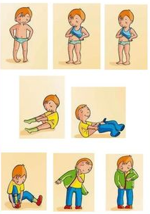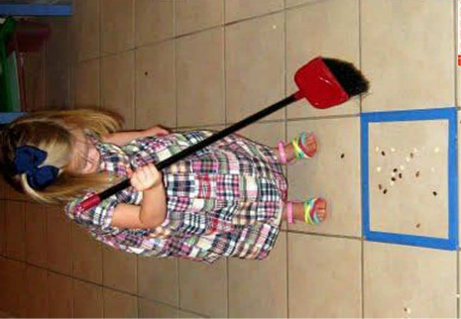 | - Mācīties pareizu ģērbšanās secību  - Palīdzi māmiņai mājas darbos
Tehnoloģiju mācību joma  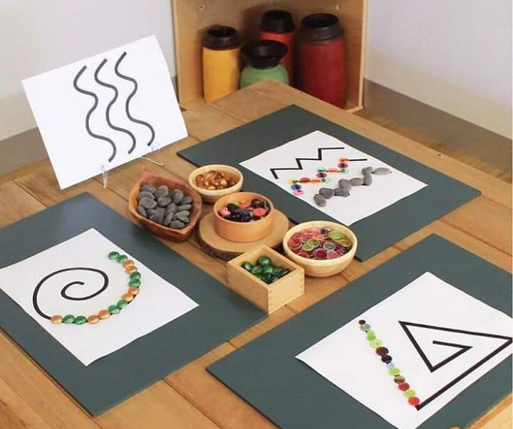  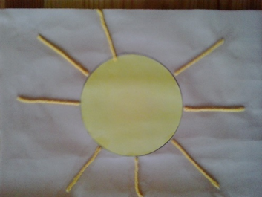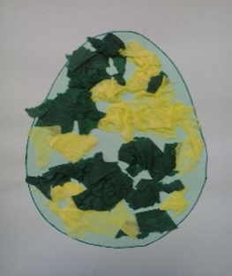 | - Palūdz tētim uz lapas uzzīmēt dažādas līnijas. Izliec tās ar krāsainām podziņām, akmentiņiem, graudiņiem u.c.  - Izgriežat no papīra dzeltenu apli un krāsainas papīra loksnes. Pielīmē savai saulītei stariņus.  - Vingrināties plēst un burzīt salvetes. Izrotāt olu ar salvešu bumbiņām.
Dabaszinātņu mācību joma  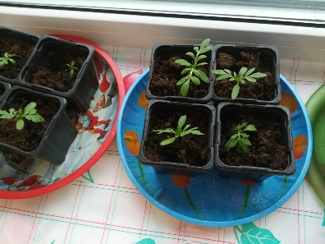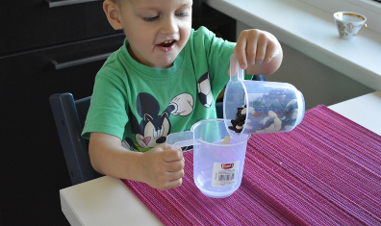  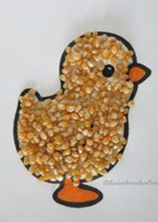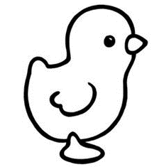 | - Augu stādīšana kopā ar māmiņu. Pastāti par stādīšanu. Iestādi pats.  - Eksperimentē ar pupām. Pārber tās no viena trauka otrā.  - No šķeltajiem zirņiem izgatavo savu Lieldienu cālīti.
Matemātikas mācību joma  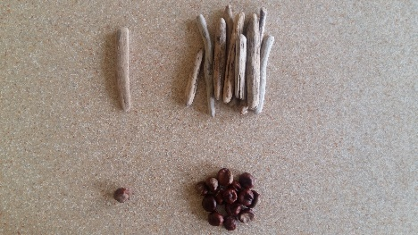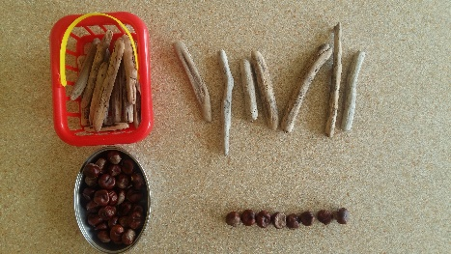  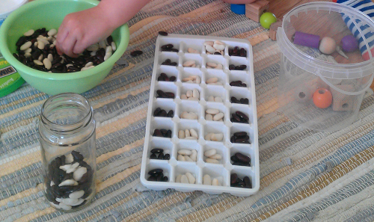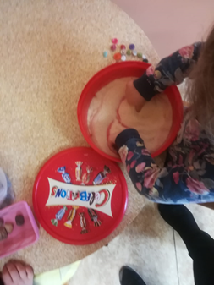 | - Mācīties jēdzienu viens un daudz. Nolieciet dabas materiālus uz galda – kreisajā pusē vienu priekšmetu, otrajā pusē daudz priekšmetu salīdziniet šīs kopas, pārrunājiet par skaitu un daudzumu.  - Kad dabas materiāli ir sašķiroti, bērni var tos likt joslās, rindā, vienu aiz otra.  - Izlasi no mannas visas podziņas. Darbojoties ar pavisam maziem bērniem (1.5-3 gadi), pieaugušajiem ir jāpievērš uzmanība bērnu drošībai- lai bērni sīkos priekšmetus neliek mutē, ausīs, degunā utt., lai nav traumu.  - Mācies šķirot un klasificēt. Sadali pupiņas atsevišķi - gaišās un tumšās.
Valodu mācību joma  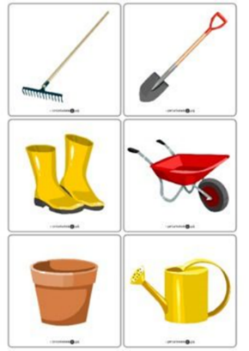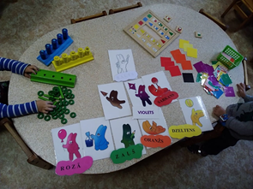  Lieli putni, Mazi putni, - plašām kustībām lēni vēcina rokas,  Visi brauca žagaros - pirkstus sakrusto, pirksti vaļā; elkoņi slīd uz priekšu, atpakaļ  Mazajiem putniņiem – imitē mazus spārniņus, sānos kustina plaukstas  Apgāzās vezumiņš - rociņas dūrītēs, rokas nokrīt lejā  Pagaidiet, lieli putni, - māj ar abām rociņām  Paceliet vezumiņu! - Abas rociņas uz augšu  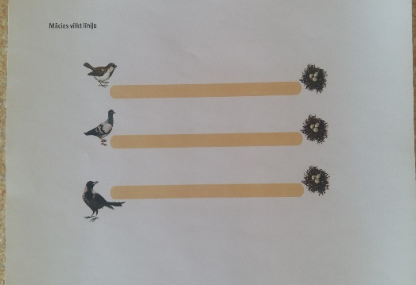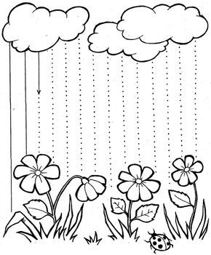 | - Mācies darba rīku nosaukumus (Pavasara darbi dārzā)  - Mācies nosaukt krāsas.  - Pirkstiņspēle:  - Mācies vilkt līniju no kreisās uz labo pusi, un no augšas uz leju.
Kultūras izpratnes un pašizpausmes mākslā mācību joma  Pavasara dziesmiņa:  https://www.youtube.com/watch?v=w7dC_MnmiQY&list=PL8POPAR9qO4YbiEII3XruPx3z0p4Nz1w9  Dziesmiņa par roku mazgāšanu:  https://www.youtube.com/watch?v=-fC6may1pHg  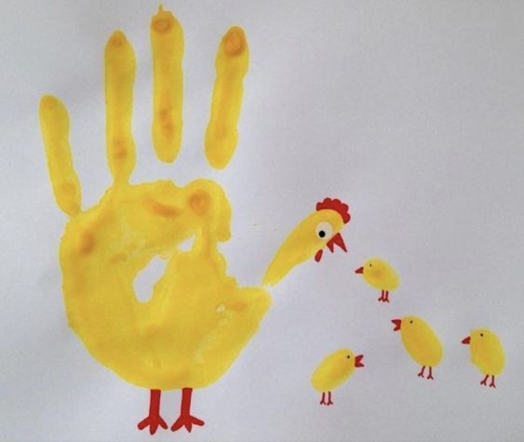  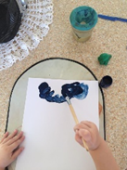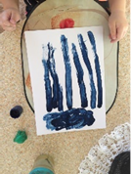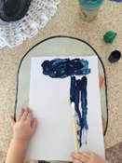  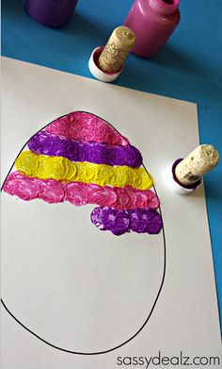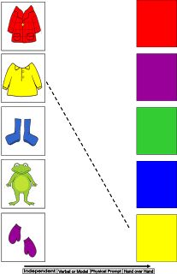 | - Noklausies pavasara dziesmiņu  - Noklausies dziesmiņu par roku mazgāšanu.  - Zīmē ar plaukstiņu cālīšu ģimeni. Nokrāso plaukstu ar dzeltenu guašu, piespied pie papīra, uzzīmē vistiņu. Piezīmē ar pirkstiņu nospiedumiem cālīšus.  - Paņem zilo krāsu un lapas augšā uzzīmē mākoni ar apļveida kustībām. Tad no mākoņa, ar taisnām līnijām, velk uz leju līnijas. Lietus līst.  - Ar korķīšiem zīmē Lieldienu olu. Mēģini zīmēt katru rindu savā krāsā. Tā tev sanāks raiba Lieldienu ola.  - Atrodi pareizo krāsu (darba lapa)
Veselības un fiziskās aktivitātes mācību joma  Rīta vingrošana kopā ar visu ģimeni  https://www.youtube.com/watch?v=FP0wgVhUC9w | Vingrinājums “Kaķītis mazgājas”.  Sākuma stāvoklis: stāvus, kājas viegli izvērstas, rokas nolaistas gar sāniem. Pagriezt lēni galvu pa labi ar kreiso roku maigs riņķveida mājiens gar austiņu (kaķītis mazgājas), sākuma stāvoklī, pagriezt lēni galvu pa kreisi ar labo roku maigs riņķveida mājiens gar austiņu, sākuma stāvoklī. Atkārto pa 3x uz katru pusi.

